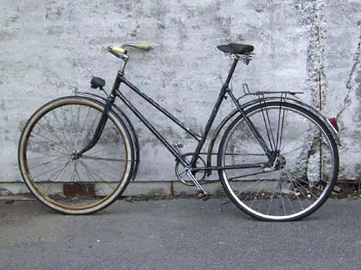
Dne 5.října 2024 se konají
ZÁVODY
HORSKÝCH KOL

Startujeme od 10:00 na Ploštině

Tratě jsou od 200 m do 13 km
Určeno pro VŠECHNY věkové kategorie.
Přihlášky na tel.776888735, mail castulik@volny nebo v den závodu od 8:30 na Ploštině.Propozice na orelvelehrad.estranky.cz
Srdečně Vás zve Orel Drnovice

